# 主页

## 系统概诉：

本系统包含的模块：主页、球队、球员、热点、赛事、帮助等。数据在用户使用过程会实时更新，全面展示NBA赛事中各种数据信息。

以下为主界面截图：

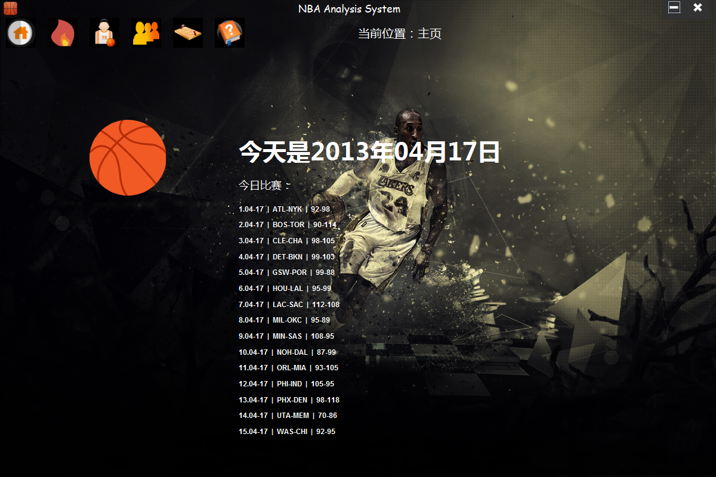

菜单部分从左至右： 主页、热点、球员、球队、比赛、帮助

主页展示的是该日期的比赛的两支球队及比分，图中以2013年4月17日为例。

当点击某一场比赛后，如1.04-17 | ATL-NYK | 92-98 ,页面跳转至该场比赛的详细信息。

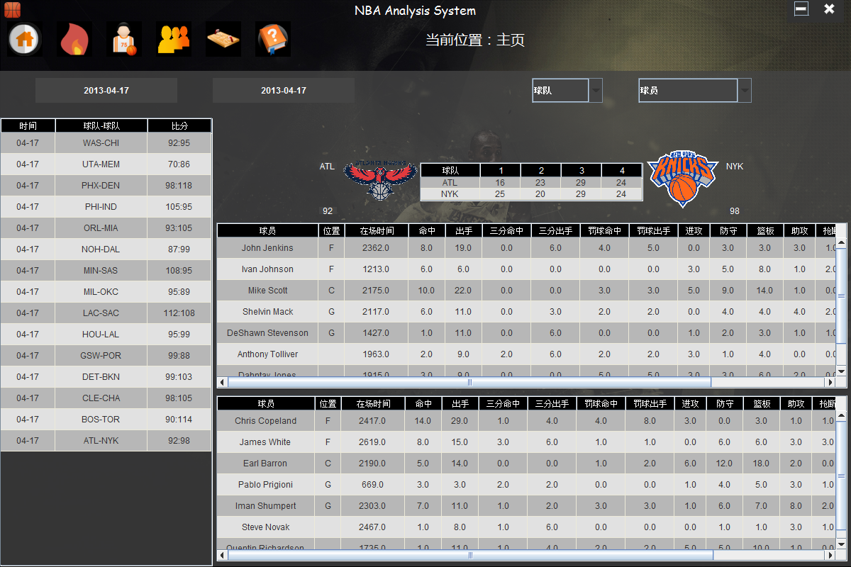

# 球员

介绍：球员查看模块可查看球员的比赛信息和基本信息。对球员的基础数据和高阶数据进行统计、排序和筛选。可查看球员的球队和比赛数据，并进行跳转。

球员概图：【图1】

刚进入界面时显示所有球员的比赛信息的表格，双击表格每行可在左侧显示该球员的个人信息。如双击Kobe Bryant。

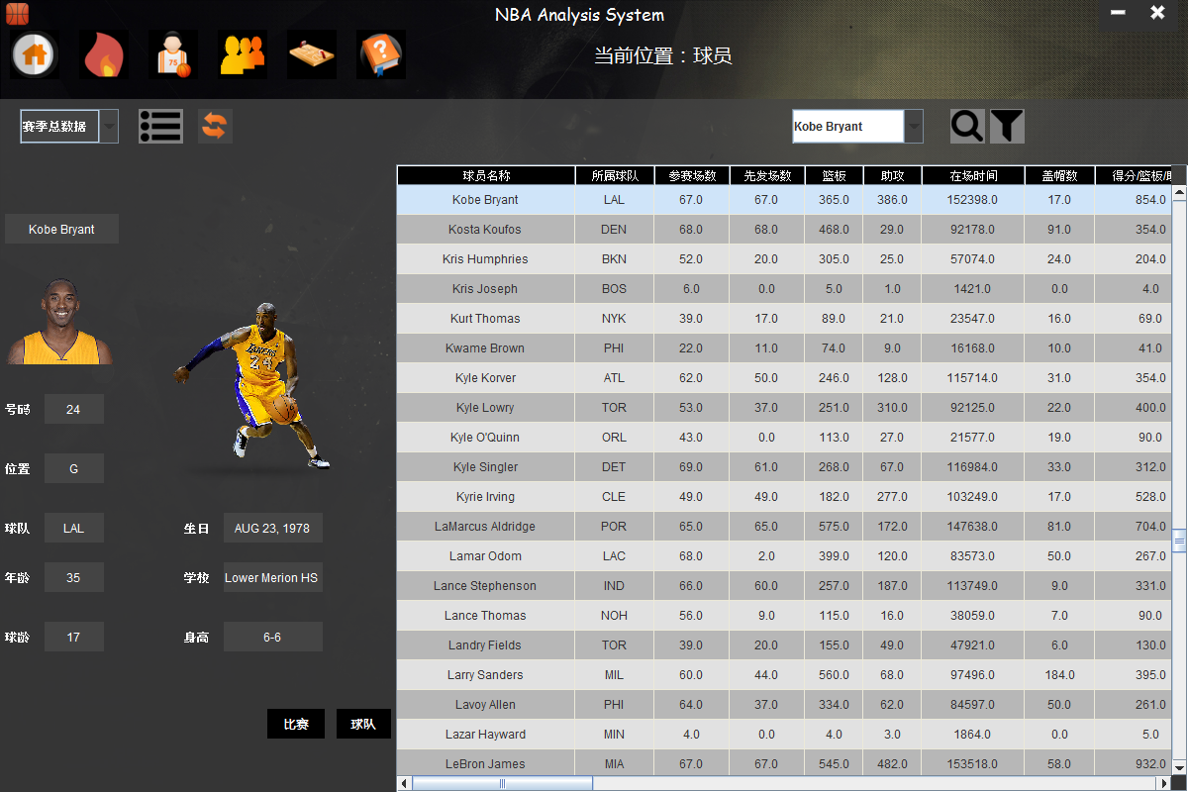

球员排序：单击表格的某个属性，如球员名称，可实现按该属性升降序排序的操作。

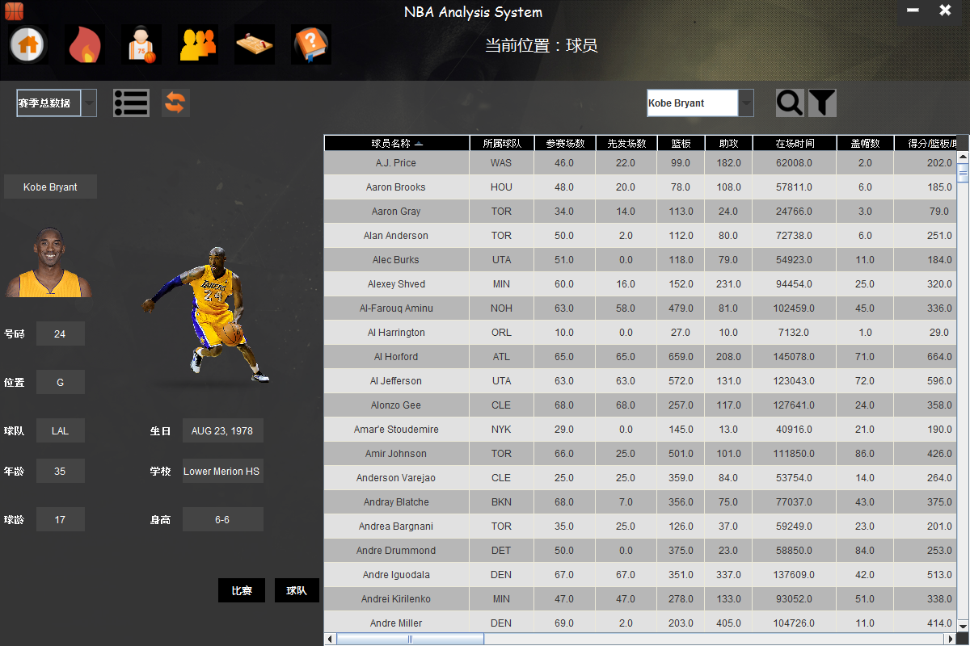

查找球员：在搜索框输入查找的球员名称(可用模糊查找输入前几个字母直接选择)，如Kobe Bryant，点击搜索键或回车键进行搜索，界面左侧为个人信息，右侧为详细比赛信息。

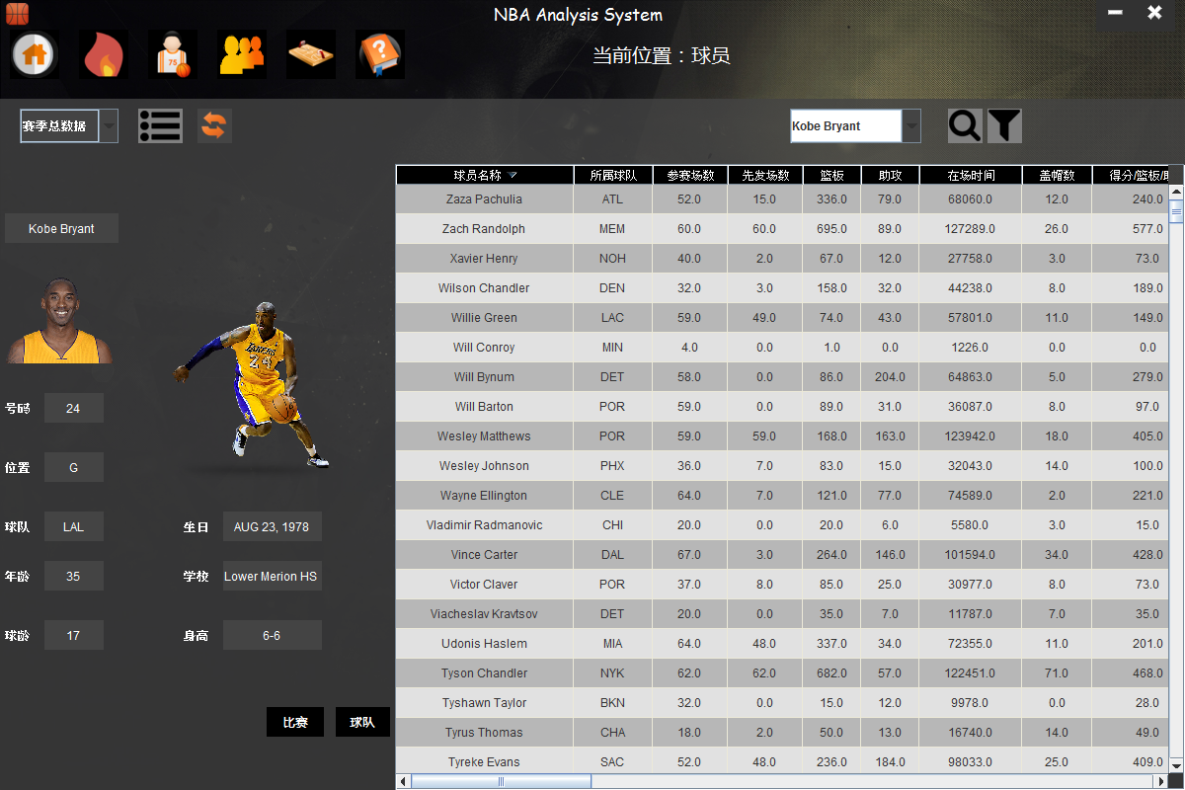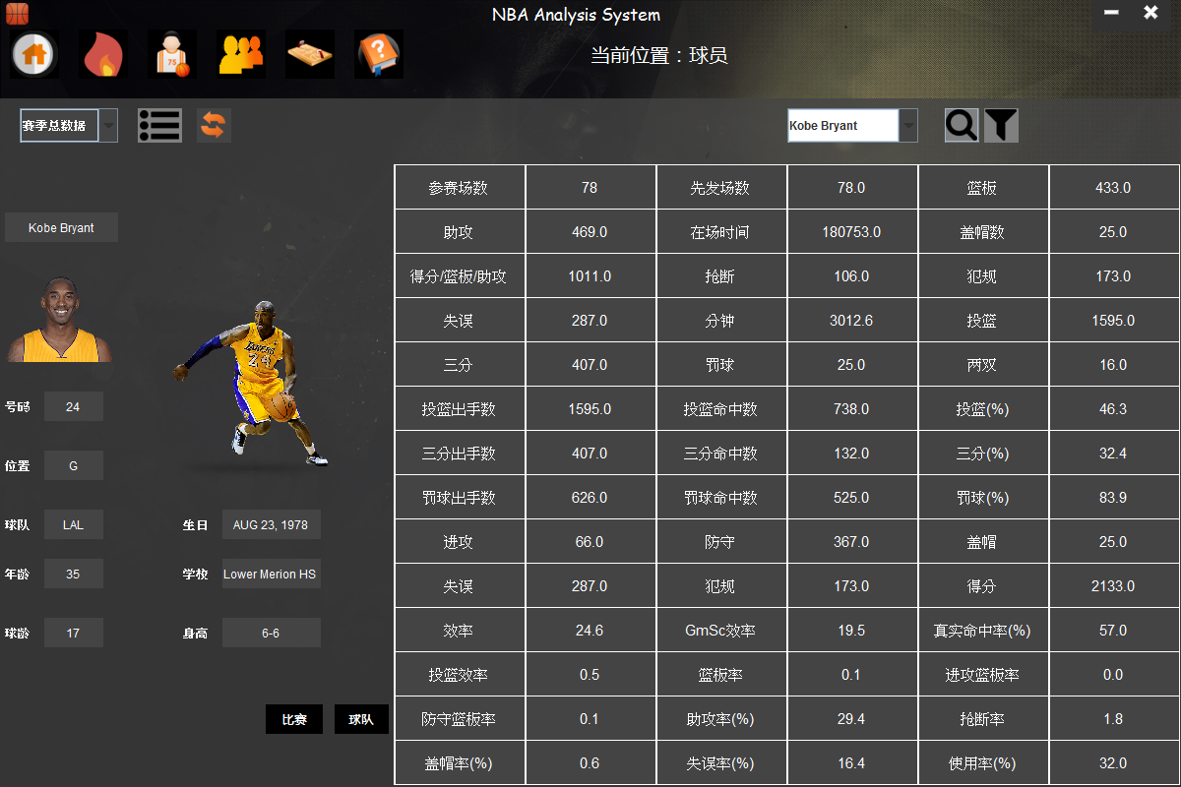

查看比赛：以Kobe Bryant为例，单击个人信息中的【比赛】按钮，右侧显示该球员的近期比赛（5场）和过往查询

，双击某一场比赛，如04-02 DAL-LAL，页面跳转至该场比赛的详细信息。

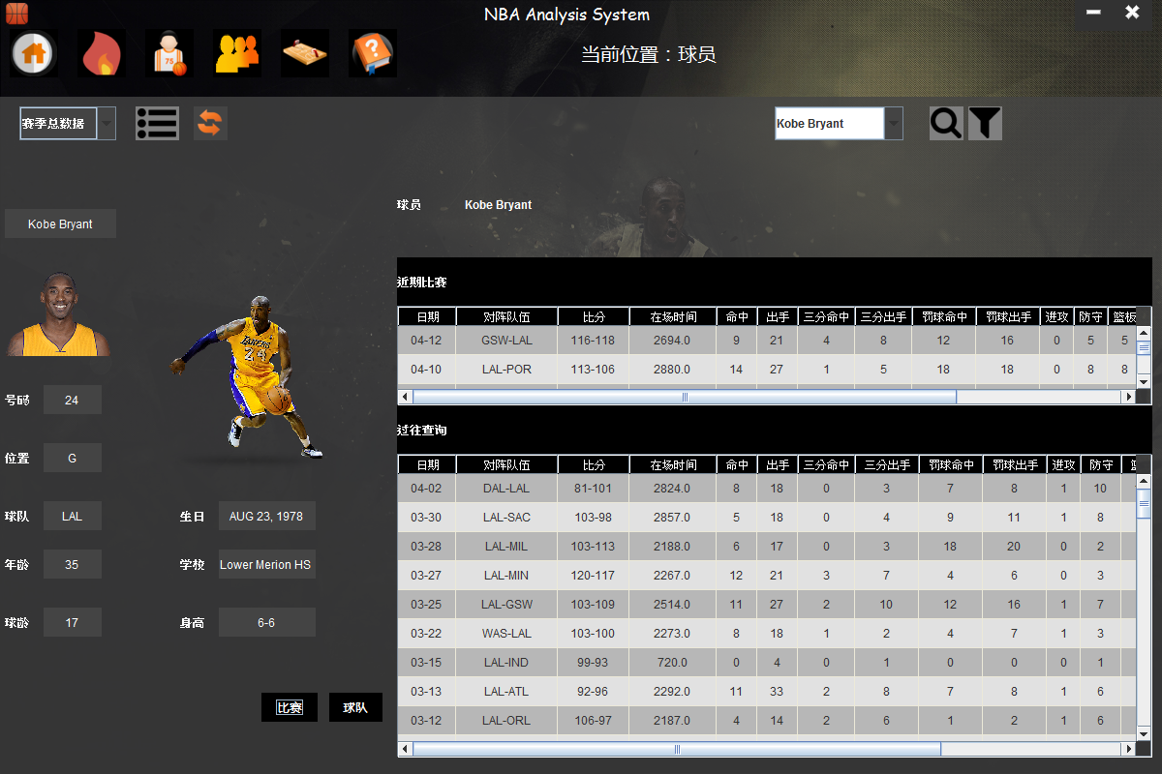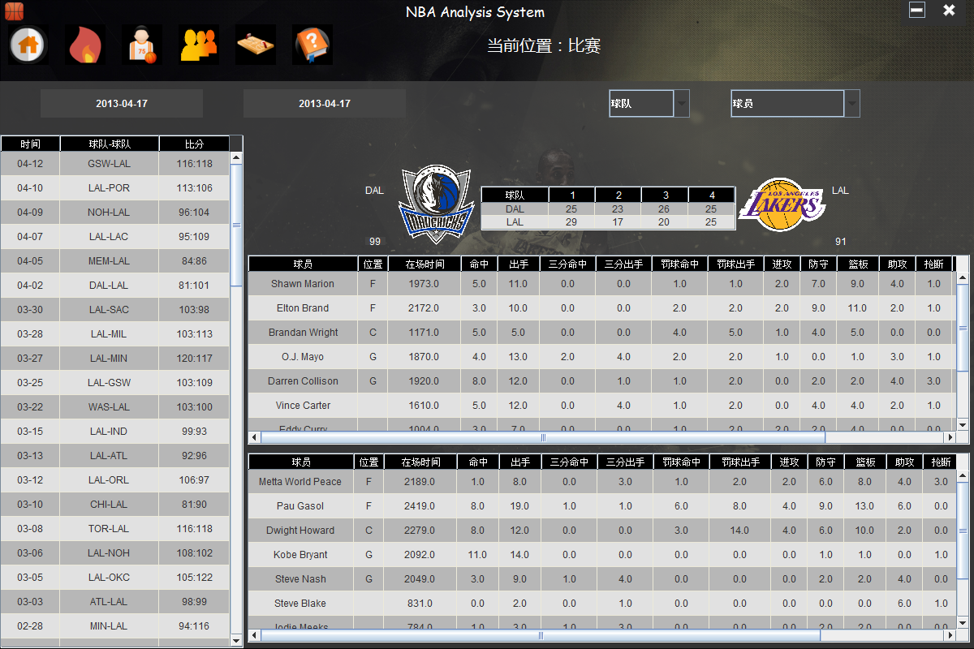

查看球队：以Kobe Bryant为例，单击个人信息中的【球队】按钮，跳转至该球队所属球队的详细信息。

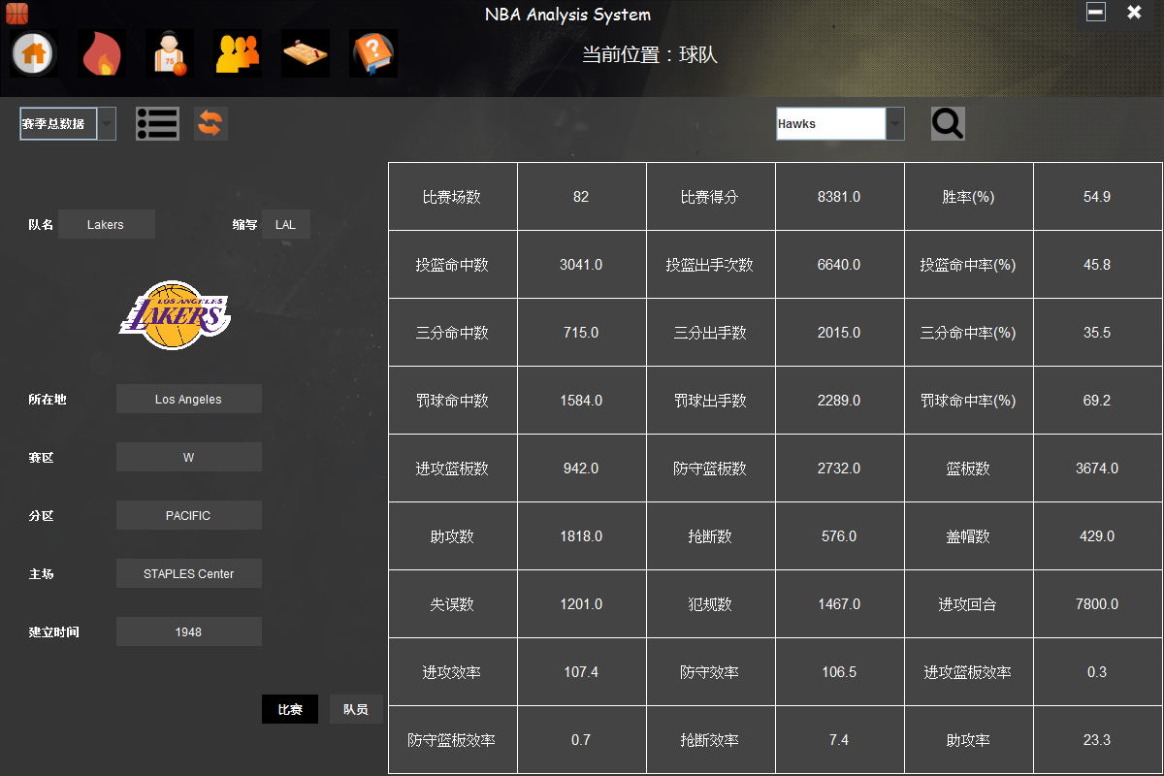

筛选球员：选择球员位置、赛区、分区、筛选依据后，右侧表格自动显示符合改筛选依据的球员排序。如：筛选依据：F、东部、ATLANTIC、得分。

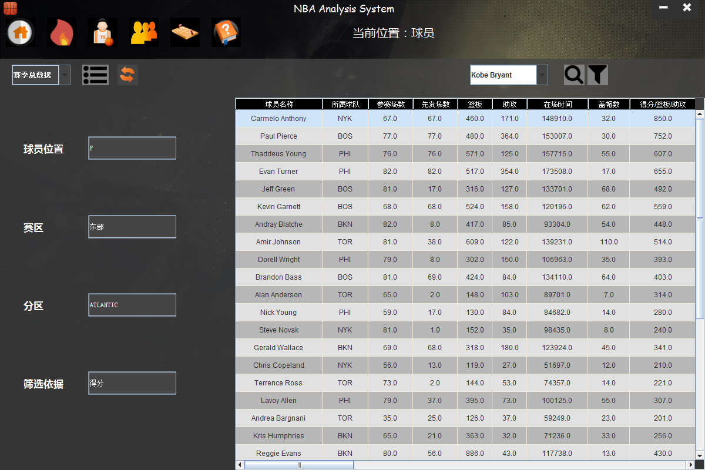

# 球队

介绍：球队查看模块可查看球队的比赛信息和基本信息。对球队的基础数据和高阶数据进行统计和排序。可查看球队的所有球员和比赛数据，并进行跳转。

球队概图：刚进入界面时显示所有球队的比赛信息的表格，双击表格每行可在左侧显示该球队的基本信息。如双击SAS。

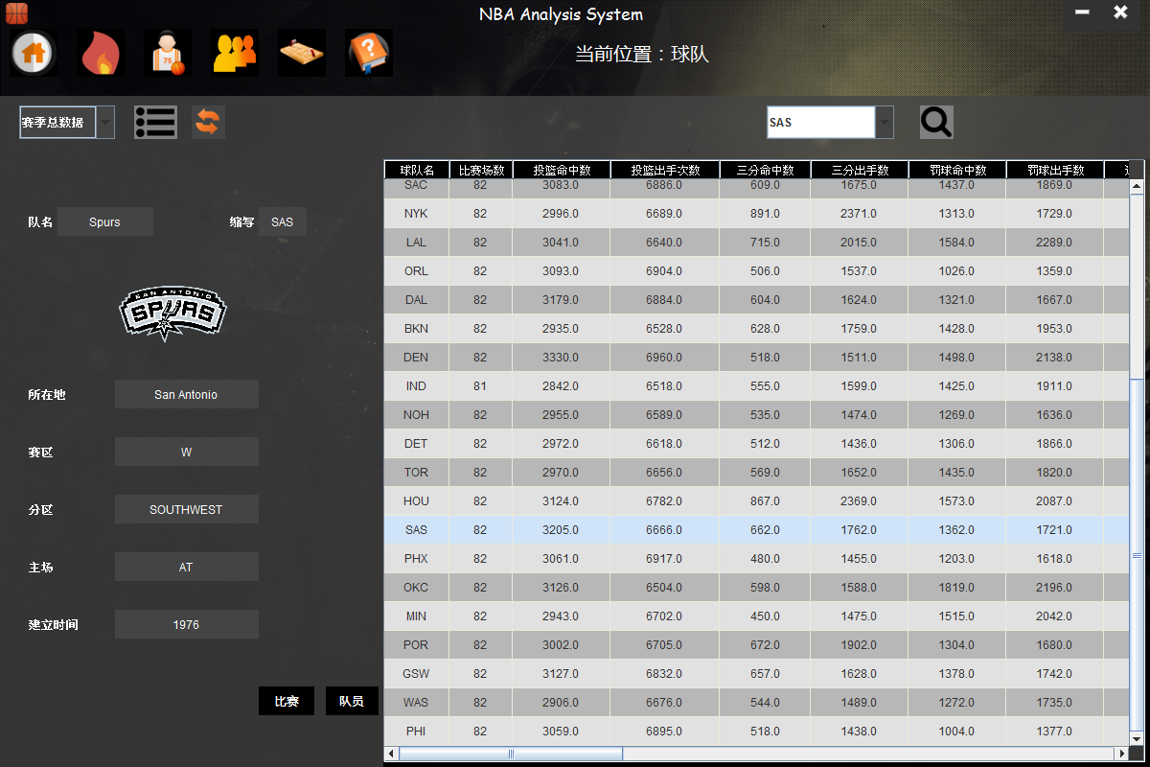

球队排序：单击表格的某个属性，如球队名称，可实现按该属性升降序排序的操作。

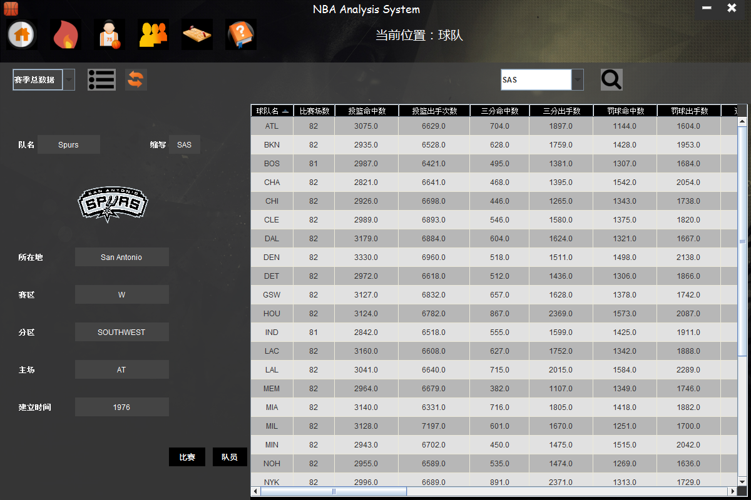

查找球队：以SAS为例，在搜索框输入SAS(可用模糊查找输入前几个字母直接选择)，点击搜索键或回车键进行搜索，界面左侧为基本信息，右侧为详细比赛信息。

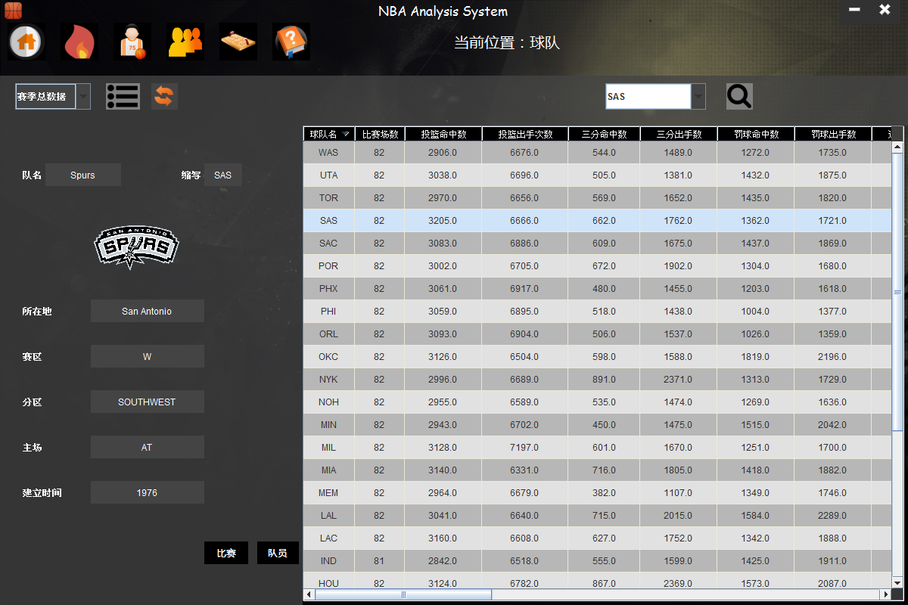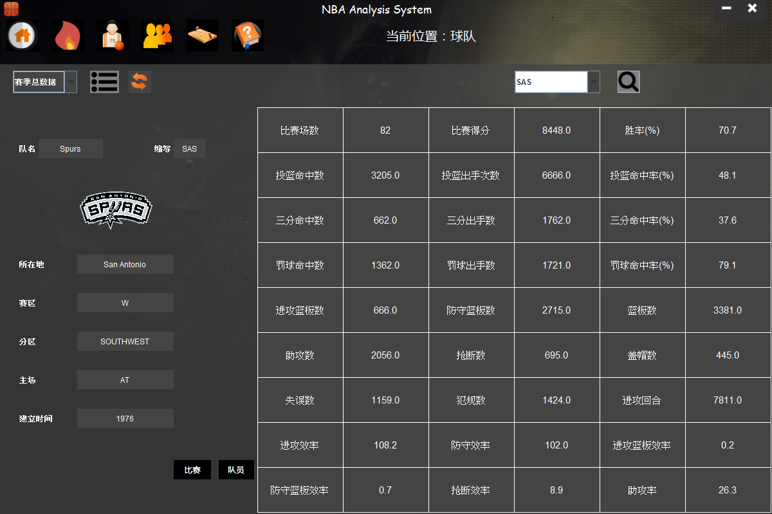

查看比赛：以SAS为例，单击基本信息中的【比赛】按钮，右侧显示该球队的近期比赛（5场）和过往查询

，双击某一场比赛，如04-06 ATL-SAS，页面跳转至该场比赛的详细信息。

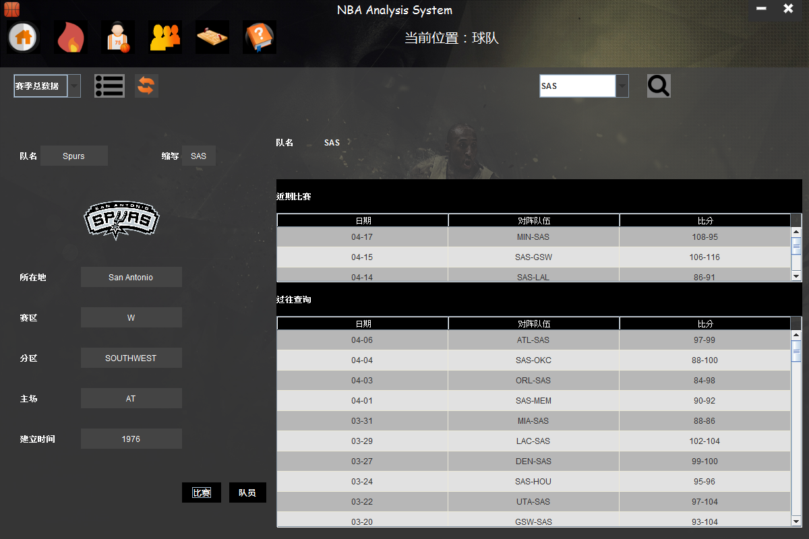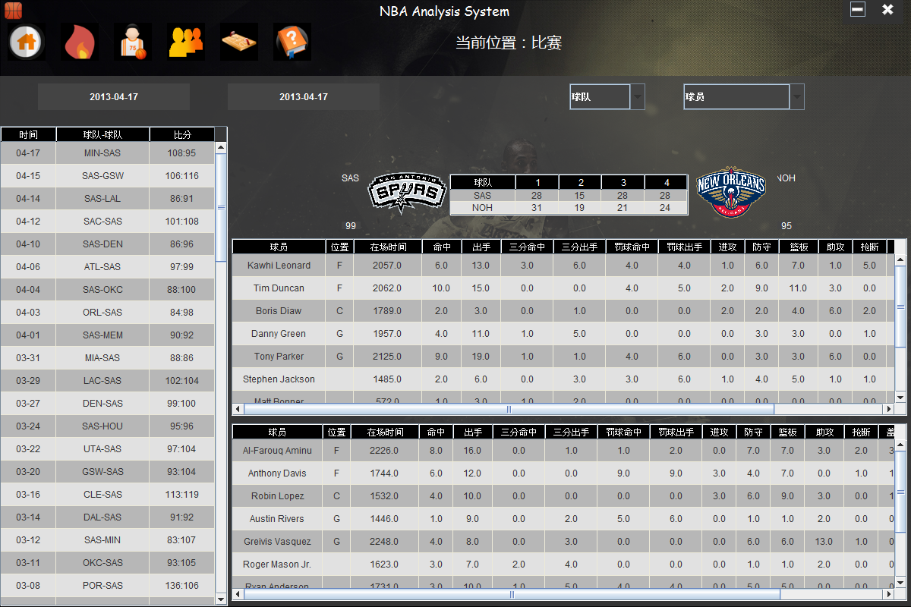

查看球员：以SAS为例，单击基本信息中的【球员】按钮，页面跳转至该球队所有球员的信息。

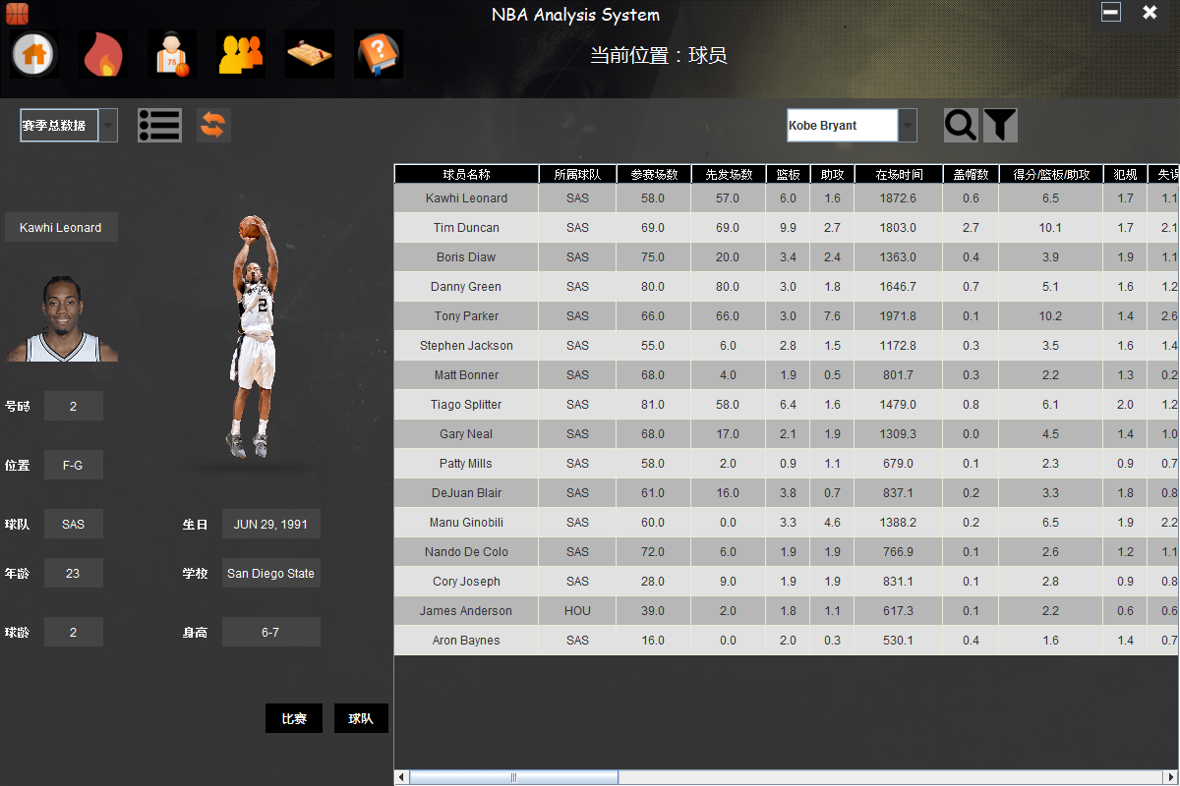

# 比赛

介绍：比赛查看模块可查看指定时间、指定球队、指定球员的比赛的基本信息。可跳转至指定球员和球队的详细信息。

比赛概图：刚进入界面时左侧显示所有比赛的信息表格，右侧自动显示第一场比赛的具体信息。

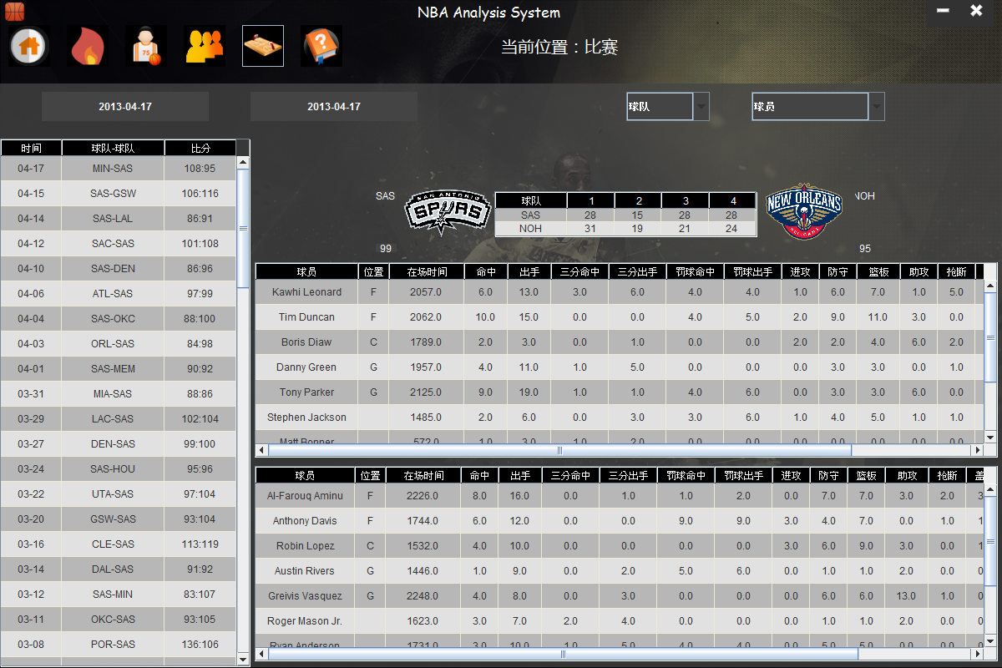

查找比赛：在上方选择时间、球队（可不选）、球员（可不选），下方显示该条件下的比赛表格，如按照2013-02-01~2014-04-17 SAS查找。

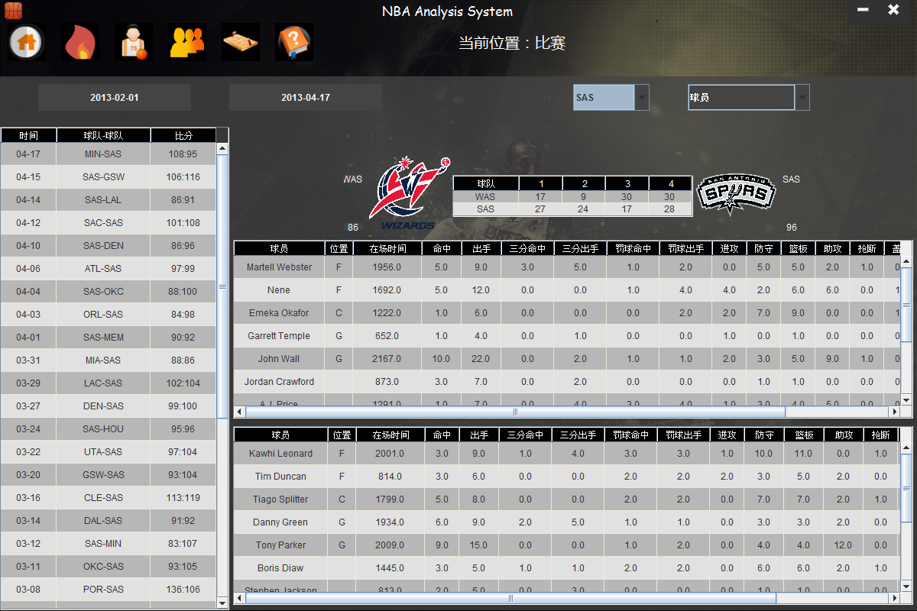

查看球队：在右侧的比赛详细信息中点击球队的图标，以SAS为例，即可跳转至球队详细信息的页面。

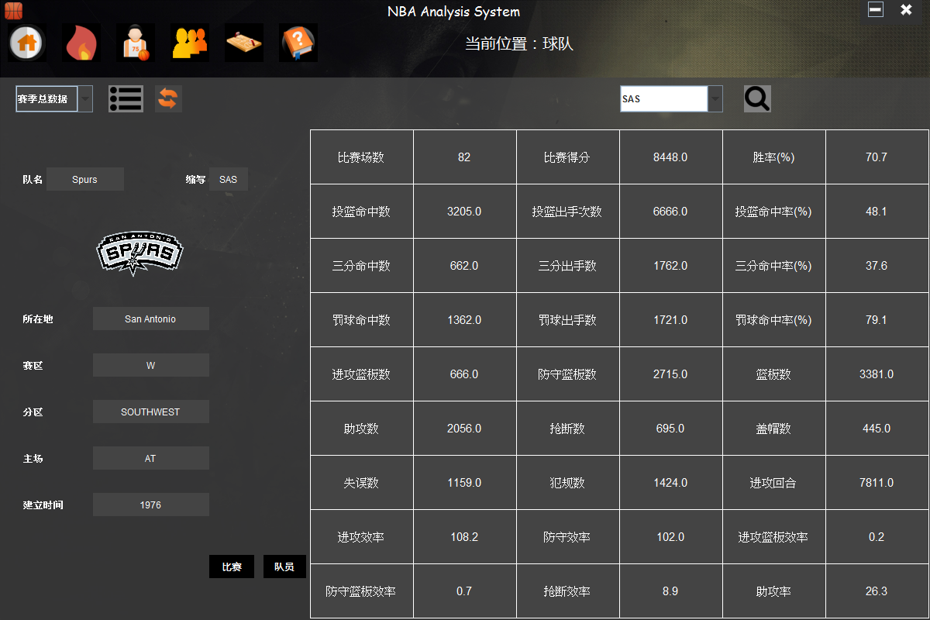

查看球员：在右侧的比赛详细信息中双击表格的某行，以Martell Webster为例，即可跳转至球员详细信息的页面。

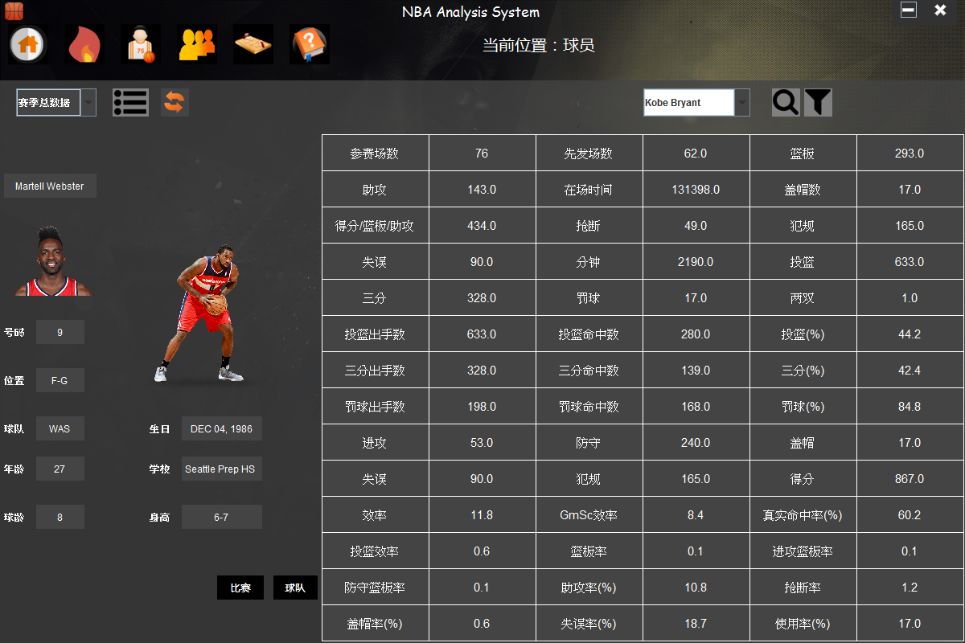

球员排序：单击表格的某个属性，如球员名称，可实现按该属性升降序排序的操作。

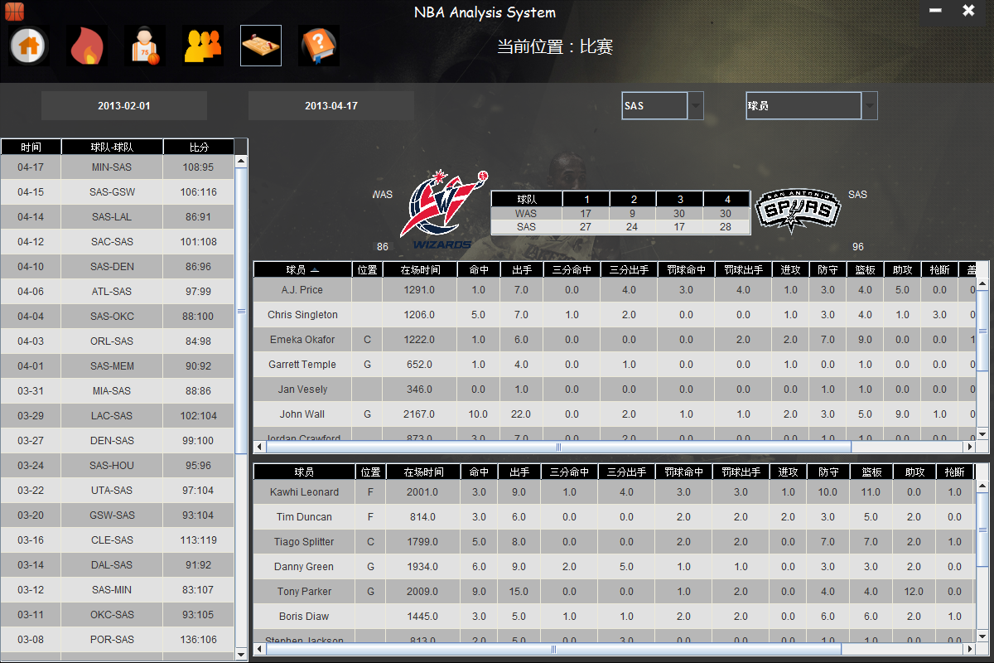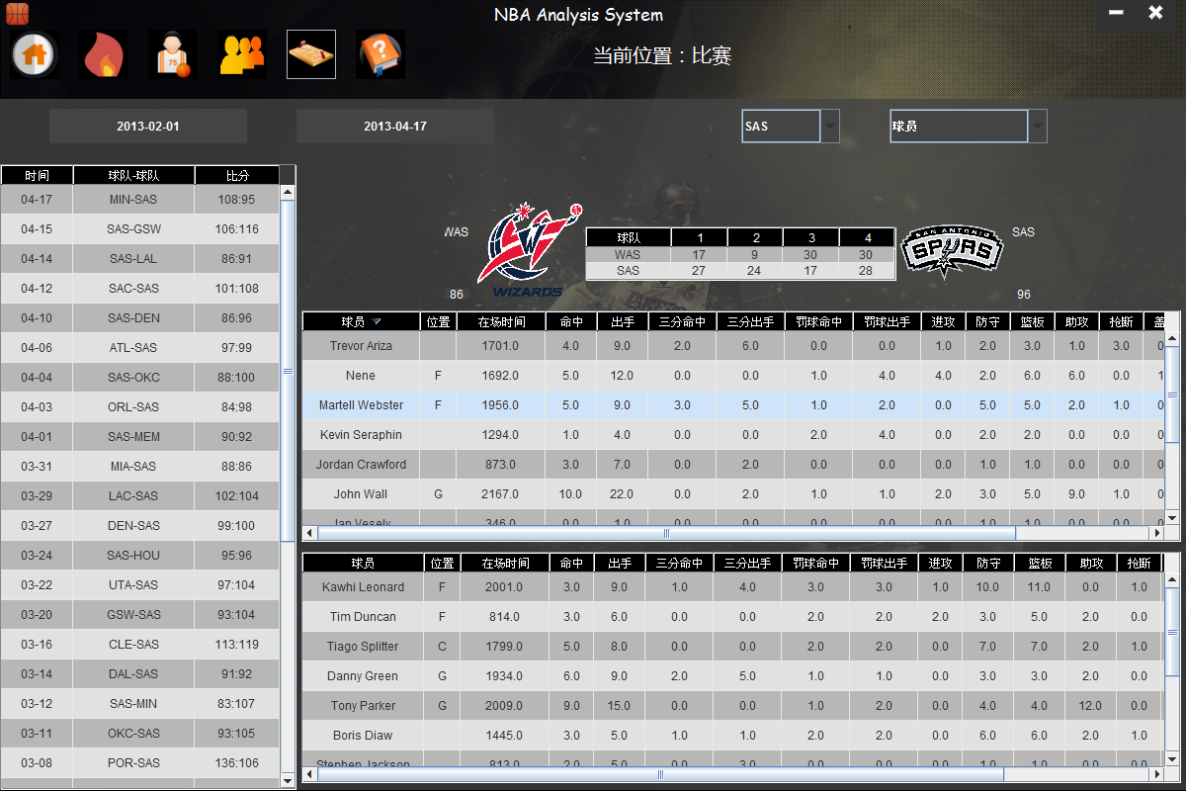

# 热点

介绍：热点查看模块可查看当天球员、赛季球员、赛季球队、进步最快球员按某一指定排序依据排名的前五名和成绩。

热点概图：刚进入界面时左侧为热点选项和排序选项，某侧自动显示按得分排序的当天热点球员。

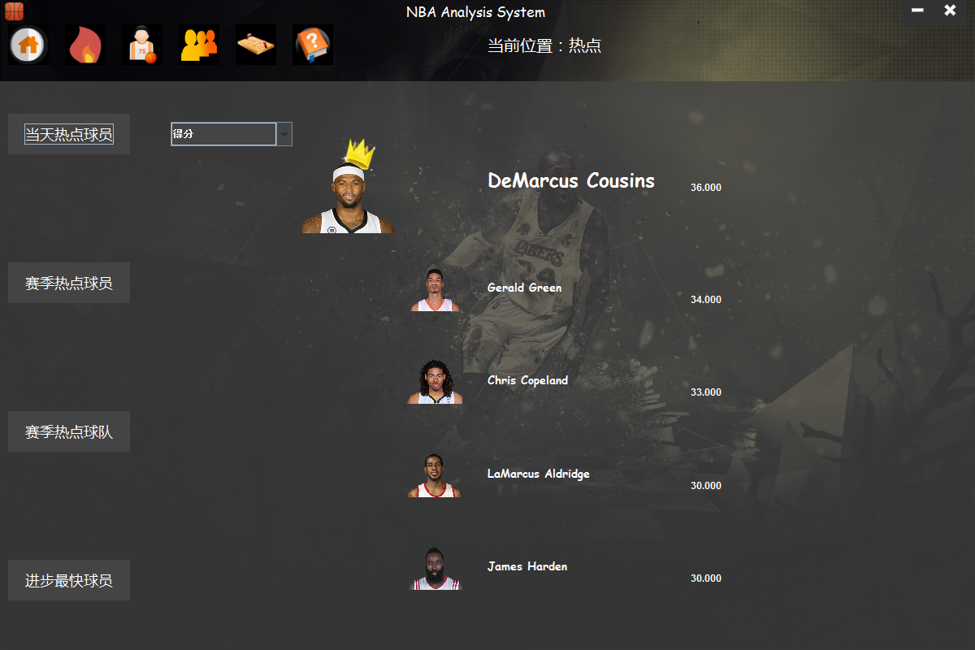

热点查看：选择热点内容和排序依据，查看热点排名。如赛季热点球队-篮板数。

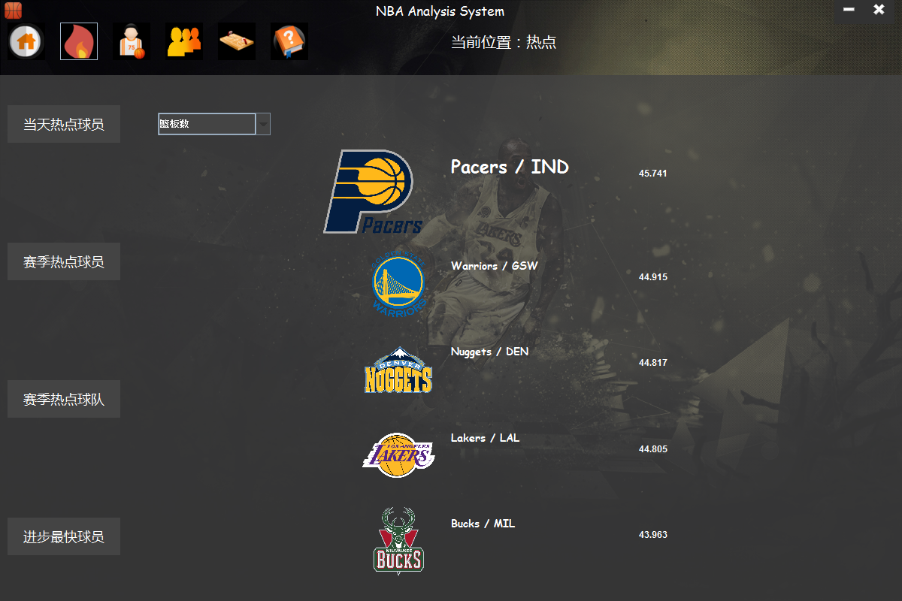

查看球员：如选择当天热点球员、赛季热点球员、进步最快球员，则可在右侧单击球员名称查看球员的详细信息。如Gerald Green。

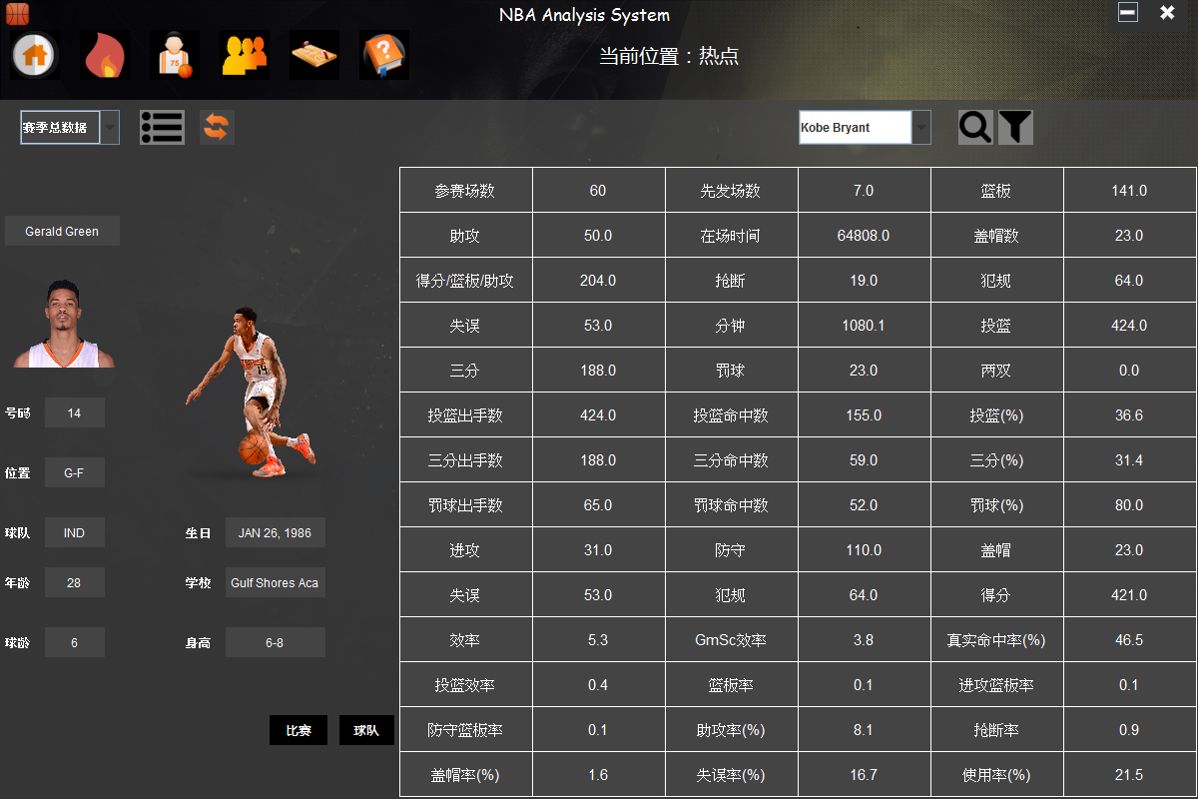

查看球队：如选择赛季热点球队，则可在右侧单击球队名称查看球队的详细信息。如IND。

